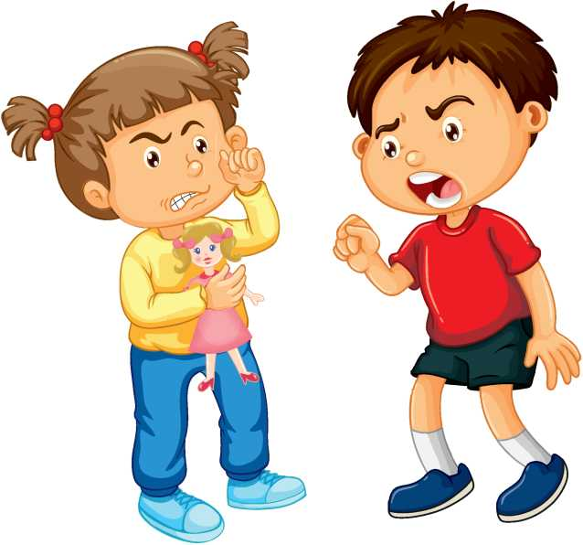
Детская агрессия.
Что такое агрессия? Это осознанные действия, которые причиняют или намерены причинить ущерб другому человеку, группе людей или животному. Если ребенка строго наказывать за любое проявление агрессивности, то он научится скрывать свой гнев в присутствии родителей, но это не гарантирует подавление агрессии в любой другой ситуации. Пренебрежительное, попустительское отношение взрослых к агрессивным вспышкам ребенка, так же приводит к формированию у него агрессивных черт. Дети часто используют агрессию и непослушание, чтобы привлечь к себе внимание взрослых.
Несколько игр для снижения агрессивного поведения ребенка.
1.Штурм крепости
(для детей с 5 лет)
Из попавшихся "под руку" небьющихся предметов строится крепость (тапки, стулья, кубики, одежда, книги и т.д. – всё собирается в одну большую кучу). У играющих есть "пушечное ядро" (мяч). По очереди каждый со всей силой кидает мяч во вражескую крепость. Игра продолжается, пока вся куча – "крепость" - не разлетится на куски. С каждым удачным попаданием штурмующие издают громкие победные кличи.
2. Ругаемся овощами.
(для детей с 5 лет)
Предложите детям поругаться, но не плохими словами, а … овощами: "Ты – огурец", "А ты – редиска", "Ты – морковка", "А та – тыква" и т.д.
Примечание: Прежде, чем поругать ребёнка плохим словом, вспомните это упражнение.
3. По кочкам
(для детей с 5 лет)
Подушки раскладываются на полу на расстоянии, которое можно преодолеть в прыжке с некоторым усилием. Играющие – "лягушки", живущие на болоте. Вместе на одной "кочке" капризным "лягушкам" тесно. Они запрыгивают на подушки соседей и квакают: "Ква-ква, подвинься!" Если двум "лягушкам" тесно на одной подушке, то одна из них прыгает дальше или сталкивает в "болото" соседку, и та ищет себе новую "кочку".
Примечание: взрослый тоже прыгает по "кочкам". Если между "лягушками" дело доходит до серьёзного конфликта, он подскакивает и помогает найти выход.
Научите ребенка в игровой форме говорить «СТОП» своим эмоциям. Недопустимо физическое наказание за проявление агрессивного поведения. Ребенок в этом случае закроется в себе и начнет копить не вышедшие эмоции, чтобы проявить их в другом, более подходящем месте.
Что же нужно делать с агрессивным поведением?
-Награждайте за хорошее поведение. Чаще хвалите его за хорошие поступки. Скажите, что вы им гордитесь, причём объясните за что именно.
-Укрепляйте у ребёнка ответственность. Если например, в порыве своей агрессии ребёнок что-то разбил или раскидал, он должен помочь привести всё в порядок. Только не нужно обозначать это как наказание, скорее это будет последствие за агрессивное поведение. Кроме того, ребёнок должен осознать, что за свои проступки нужно извиняться.
В заключение хотелось бы сказать, дети - это наше отражение. Они копируют наше поведение, поэтому в первую очередь, начните воспитание с себя. Уделяйте больше времени своим детям, общайтесь, интересуйтесь его увлечениями, играйте вместе в коллективе других детей.

